LAPORAN PRAKTIKUM
ALGORITMA PEMROGRAMAN 2
MODUL 9 – ARRAY


NAMA : Fauzi Ulhaq Abdillah
NIM : 109082500141
KELAS : S1IF-13-05

PROGRAM STUDI TEKNIK INFORMATIKA
FAKULTAS INFORMATIKA
TELKOM UNIVERSITY PURWOKERTO
2026
- Dasar Teori Modul 8
- Array
- Slice
- Map
- Guided Modul 8

- package main

- import "fmt"

- func main() {
- var mahasiswa [3]string //bisa menyimpan 3 data

- //OPERASI CRUD (Create, Read, Update, Delete) & Searching

- //CREATE MANUAL
- // mahasiswa[0] = "Dhimas"
- // mahasiswa[1] = "Hafizh"

- //CREATE PAKAI FOR
- var i int
- for i = 0; i < 3; i++ {
- fmt.Printf("Masukkan data index ke-%d : ", i)
- fmt.Scan(&mahasiswa[i])
- }

- //OPERASI READ MANUAL
- // fmt.Println("index ke-0 : ", mahasiswa[0])
- // fmt.Println("index ke-1 : ", mahasiswa[1])

- //OPERASI READ PAKAI FOR
- var j int
- for j = 0; j < 3; j++ {
- fmt.Println("data ke-", j, " : ", mahasiswa[j])
- }

- //READ PAKAI SLICE
- fmt.Println("index [:3] : ", mahasiswa[:3]) //print isi array dari index 0 sampai index sebelum 3 (0, 1, 2)
- fmt.Println("index [:1] : ", mahasiswa[1:]) //print isi array dari index ke 1 sampai akhir

- fmt.Println(len(mahasiswa)) //menampilkan ukuran array

- //OPERASI UPDATE
- mahasiswa[1] = "Regita"
- fmt.Println(mahasiswa[1])

- //OPERASI DELETE
- var indexHapus = 0
- var idx int
- for idx = indexHapus; idx < len(mahasiswa)-1; idx++ {
- mahasiswa[idx] = mahasiswa[idx+1]
- }
- mahasiswa[len(mahasiswa)-1] = ""

- fmt.Println(mahasiswa[:3])

- //OPERASI SEARCHING
- var cariNama string = "Regita"
- var found bool = false
- var k int
- for k = 0; k < 3; k++ {
- if mahasiswa[k] == cariNama {
- fmt.Printf("data ditemukan pada index ke-%d", k)
- found = true
- break
- }
- }
- if !found {
- fmt.Println("data tidak ditemukan")
- }
- }

Output :
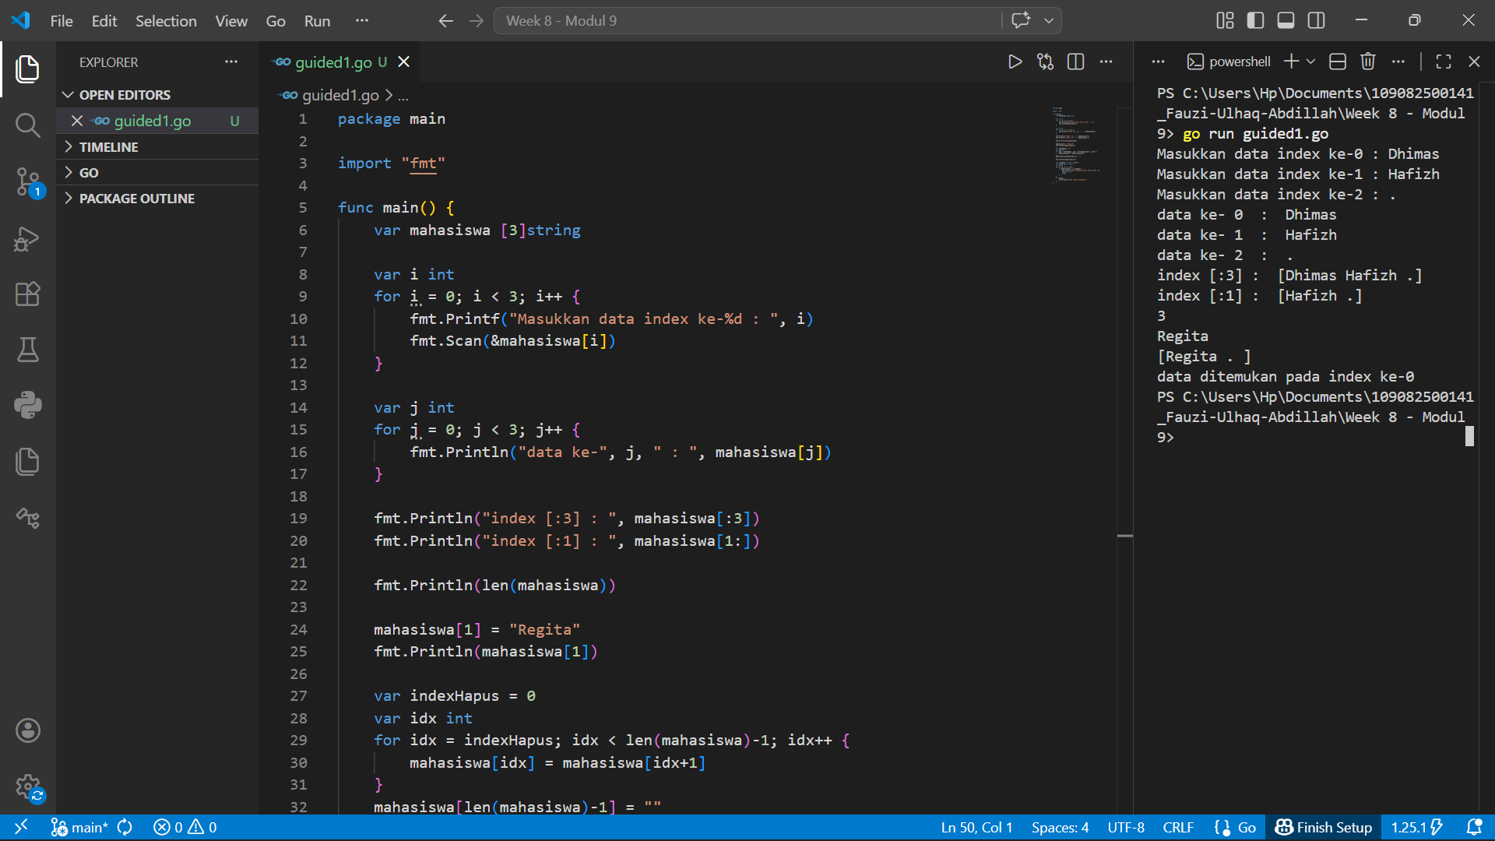

2.
package main

import "fmt"

func main() {
var nilai map[string]int = make(map[string]int)

nilai["Dhimas"] = 90
nilai["Hafizh"] = 88
nilai["Regita"] = 95

fmt.Println("Data nilai : ")
var nama string
var grade int
for nama, grade = range nilai {
fmt.Println(nama, " = ", grade)
}
fmt.Println()

fmt.Println("Setelah Update : ")
nilai["Regita"] = 92
print("Regita = ", nilai["Regita"])
fmt.Println()
fmt.Println()

delete(nilai, "Dhimas")
fmt.Println("Data nilai setelah delete : ")
for nama, grade = range nilai {
fmt.Println(nama, " = ", grade)
}
fmt.Println()

fmt.Println("Hasil Searching : ")
var cariNama string = "Hafizh"
var isiValue int
var ok bool
isiValue, ok = nilai[cariNama]
if ok {
fmt.Println("Nilai", cariNama, " = ", isiValue)
} else {
fmt.Println("Data tidak ditemukan")
}
}

Output :
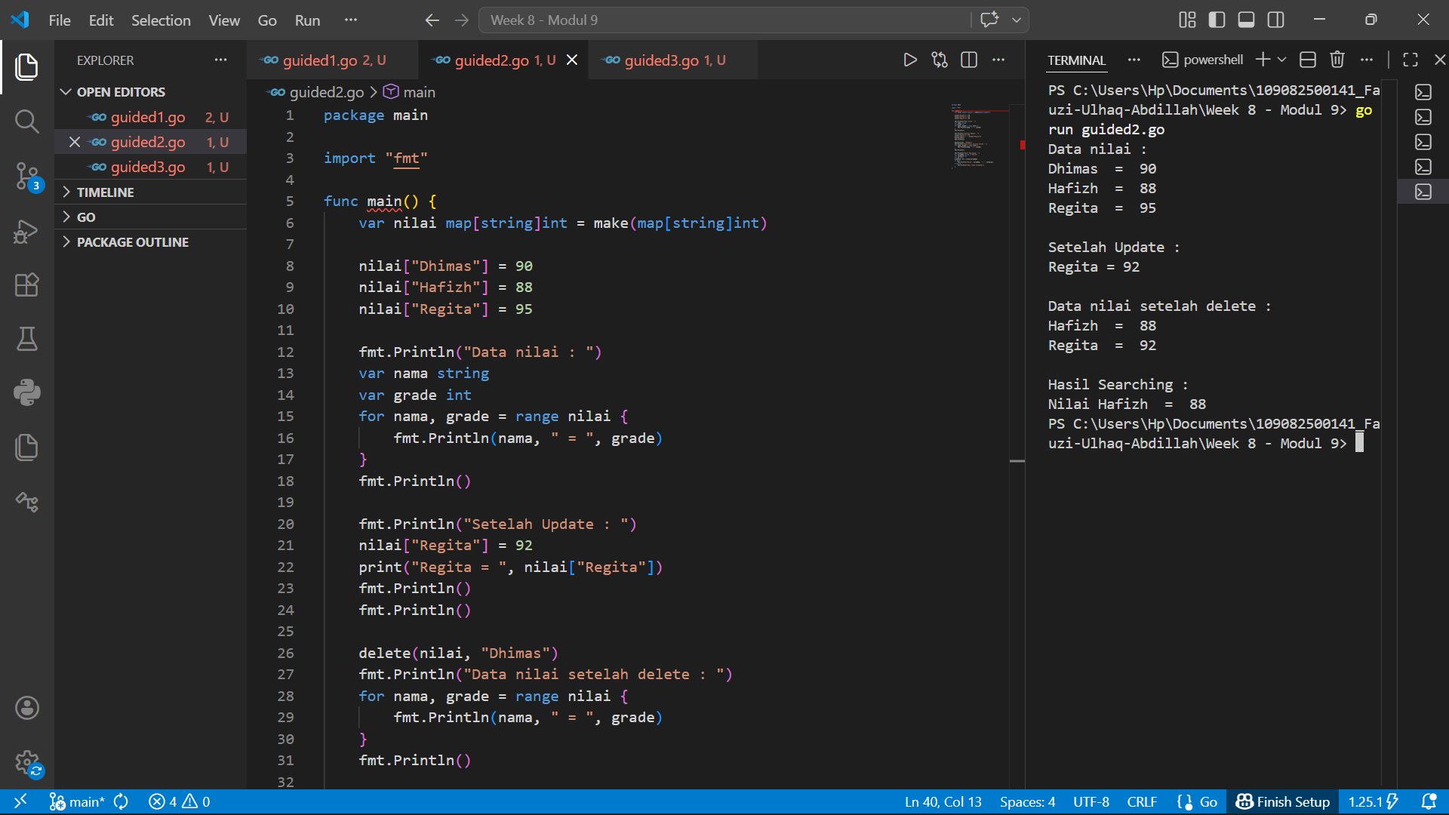

3.
package main

import "fmt"

func main() {
var nilai []int
var jmlData int = 3
var idx int
for idx = 0; idx < jmlData; idx++ {
var inputNilai int
fmt.Printf("Masukkan nilai ke-%d : ", idx)
fmt.Scan(&inputNilai)
nilai = append(nilai, inputNilai)
}
fmt.Println()

fmt.Println("Semua data:", nilai)
fmt.Println("Slice [0:2]:", nilai[:2])
fmt.Println("Panjang slice:", len(nilai))

nilai[0] = 100
fmt.Println("\nSetelah update:", nilai)

var indexHapus int = 1
nilai = append(nilai[:indexHapus], nilai[indexHapus+1:]...)

fmt.Println("\nSetelah delete:", nilai)
fmt.Println()

var cariNilai int = 75
var found bool = false
var i int

for i = 0; i < len(nilai); i++ {
if nilai[i] == cariNilai {
fmt.Printf("Nilai %d ditemukan di index %d\n", cariNilai, i)
found = true
break
}
}

if !found {
fmt.Println("Nilai tidak ditemukan")
}
}

Output :
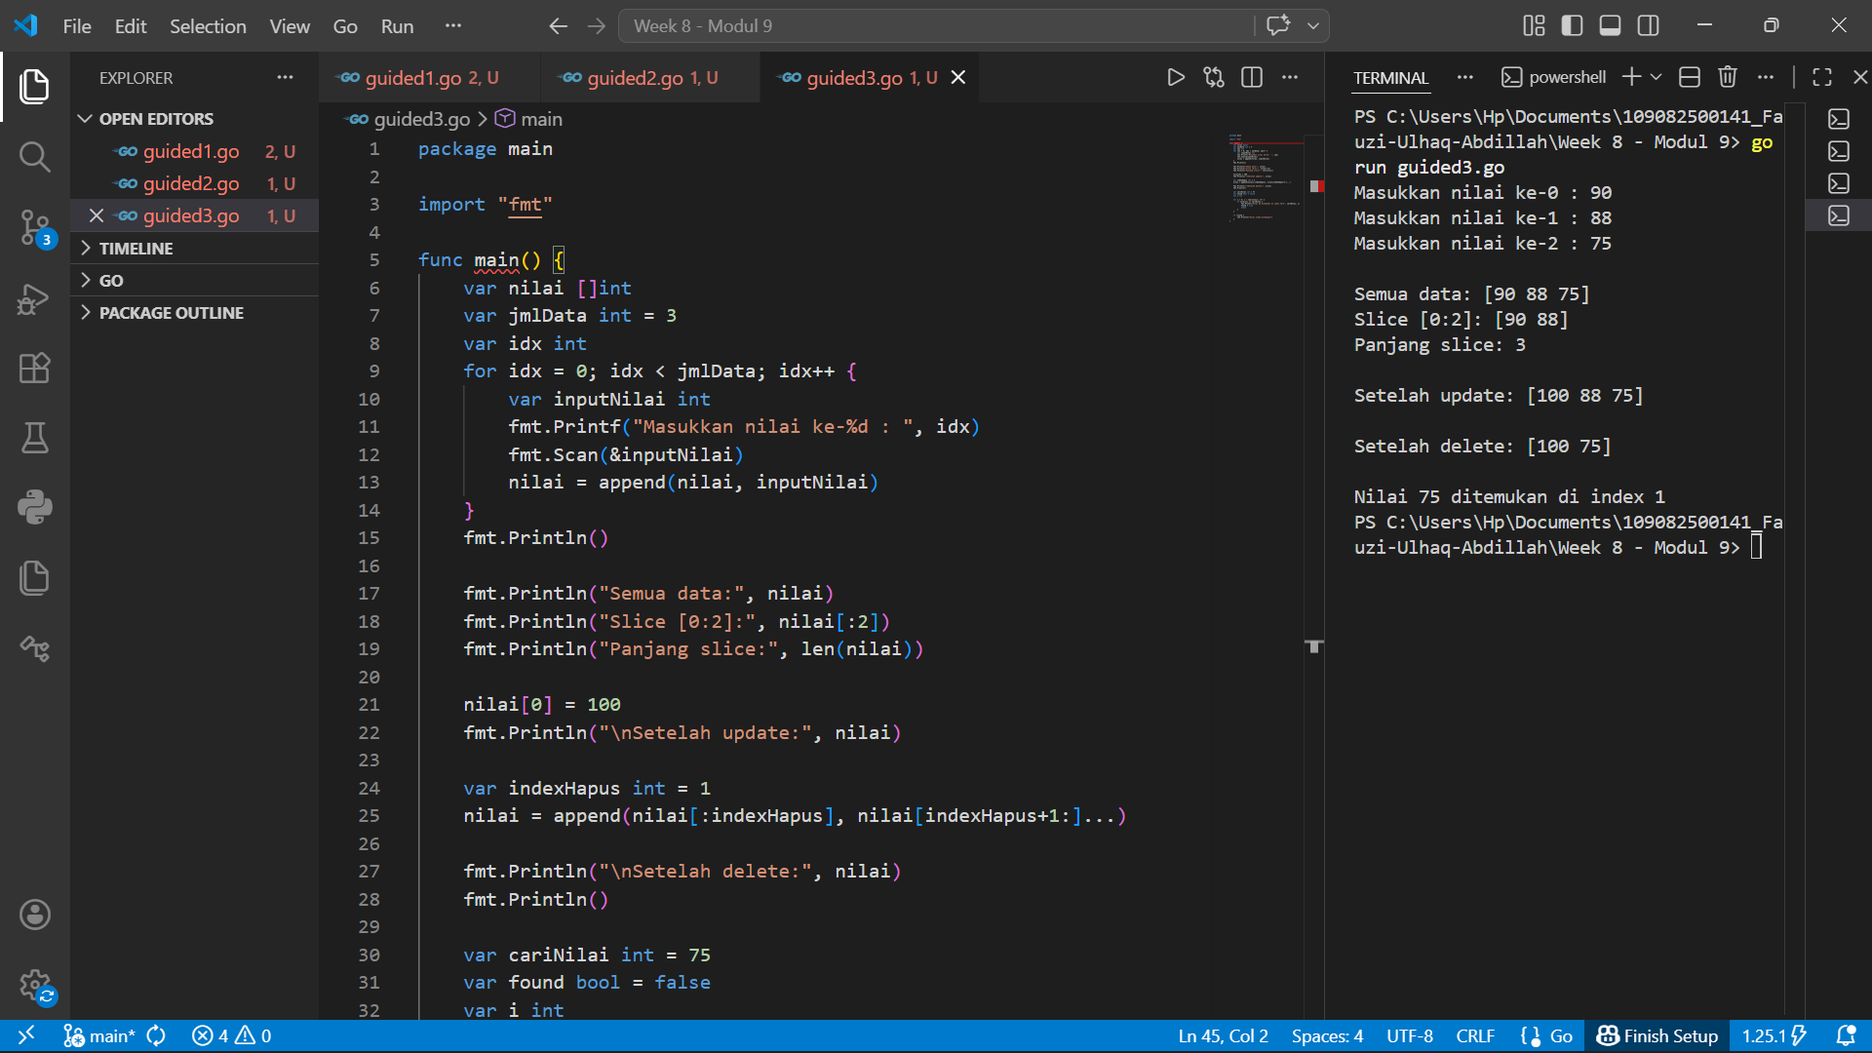

- Unguided Modul 8
- Soal Unguided 1
Suatu lingkaran didefinisikan dengan koordinat titik pusat (cx, cy) dengan radius r.
Apabila diberikan dua buah lingkaran, maka tentukan posisi sebuah titik sembarang (x, y)
berdasarkan dua lingkaran tersebut. Gunakan tipe bentukan titik untuk menyimpan
koordinat, dan tipe bentukan lingkaran untuk menyimpan titik pusat lingkaran dan
radiusnya.
Masukan terdiri dari beberapa tiga baris. Baris pertama dan kedua adalah koordinat titik pusat
dan radius dari lingkaran 1 dan lingkaran 2, sedangkan baris ketiga adalah koordinat titik
sembarang. Asumsi sumbu x dan y dari semua titik dan juga radius direpresentasikan dengan
bilangan bulat.
Keluaran berupa string yang menyatakan posisi titik "Titik di dalam lingkaran 1 dan 2", "Titik
di dalam lingkaran 1", "Titik di dalam lingkaran 2", atau "Titik di luar lingkaran 1 dan 2".

Jawaban :
package main

import (
"fmt"
"math"
)

type Titik struct {
x int
y int
}

type Lingkaran struct {
pusat Titik
radius int
}

func jarak(p, q Titik) float64 {
return math.Sqrt(float64((p.x-q.x)*(p.x-q.x) + (p.y-q.y)*(p.y-q.y)))
}

func didalam(c Lingkaran, p Titik) bool {
return jarak(c.pusat, p) <= float64(c.radius)
}

func main() {
var c1, c2 Lingkaran
var p Titik

fmt.Scan(&c1.pusat.x, &c1.pusat.y, &c1.radius)

fmt.Scan(&c2.pusat.x, &c2.pusat.y, &c2.radius)

fmt.Scan(&p.x, &p.y)

dalam1 := didalam(c1, p)
dalam2 := didalam(c2, p)

if dalam1 && dalam2 {
fmt.Println("Titik di dalam lingkaran 1 dan 2")
} else if dalam1 {
fmt.Println("Titik di dalam lingkaran 1")
} else if dalam2 {
fmt.Println("Titik di dalam lingkaran 2")
} else {
fmt.Println("Titik di luar lingkaran 1 dan 2")
}
}

Output :
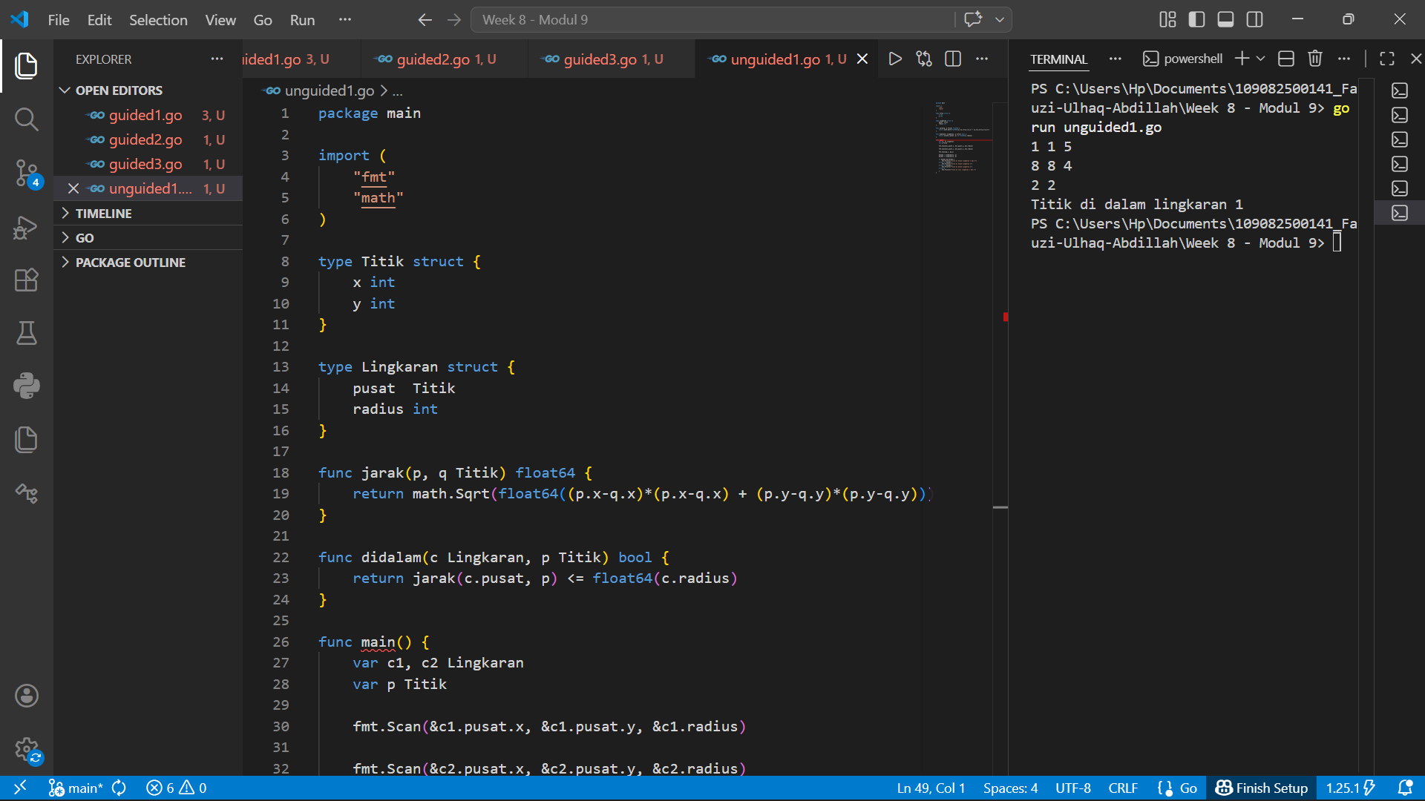
Penjelasan :
Kode Go Lang diatas itu untuk mencari posisi titik apakah di dalam atau di luar lingkaran

- Soal Unguided 2
Sebuah array digunakan untuk menampung sekumpulan bilangan bulat. Buatlah program
yang digunakan untuk mengisi array tersebut sebanyak N elemen nilai. Asumsikan array
memiliki kapasitas penyimpanan data sejumlah elemen tertentu. Program dapat
menampilkan beberapa informasi berikut:
a. Menampilkan keseluruhan isi dari array.
b. Menampilkan elemen-elemen array dengan indeks ganjil saja.
c. Menampilkan elemen-elemen array dengan indeks genap saja (asumsi indek ke-0 adalah
genap).
d. Menampilkan elemen-elemen array dengan indeks kelipatan bilangan x. x bisa diperoleh
dari masukan pengguna.
e. Menghapus elemen array pada indeks tertentu, asumsi indeks yang hapus selalu valid.
Tampilkan keseluruhan isi dari arraynya, pastikan data yang dihapus tidak tampil
f. Menampilkan rata-rata dari bilangan yang ada di dalam array.
g. Menampilkan standar deviasi atau simpangan baku dari bilangan yang ada di dalamarray
tersebut.
h. Menampilkan frekuensi dari suatu bilangan tertentu di dalam array yang telah diisi
tersebut.
Jawaban :
package main

import (
"fmt"
"math"
)

func main() {
var n int
fmt.Print("Masukkan jumlah elemen array: ")
fmt.Scan(&n)

arr := make([]int, n)

for i := 0; i < n; i++ {
fmt.Printf("Elemen ke-%d: ", i)
fmt.Scan(&arr[i])
}

fmt.Println("\na. Isi array:")
fmt.Println(arr)

fmt.Println("\nb. Elemen dengan indeks ganjil:")
for i := 1; i < len(arr); i += 2 {
fmt.Print(arr[i], " ")
}
fmt.Println()

fmt.Println("\nc. Elemen dengan indeks genap:")
for i := 0; i < len(arr); i += 2 {
fmt.Print(arr[i], " ")
}
fmt.Println()

var x int
fmt.Print("\nd. Masukkan nilai x: ")
fmt.Scan(&x)

fmt.Println("Elemen pada indeks kelipatan", x, ":")
for i := 0; i < len(arr); i++ {
if i%x == 0 {
fmt.Print(arr[i], " ")
}
}
fmt.Println()

var idx int
fmt.Print("\ne. Masukkan indeks yang akan dihapus: ")
fmt.Scan(&idx)

arr = append(arr[:idx], arr[idx+1:]...)

fmt.Println("Array setelah dihapus:")
fmt.Println(arr)

total := 0
for i := 0; i < len(arr); i++ {
total += arr[i]
}
rata := float64(total) / float64(len(arr))
fmt.Println("\nf. Rata-rata =", rata)

var jumlah float64
for i := 0; i < len(arr); i++ {
selisih := float64(arr[i]) - rata
jumlah += selisih * selisih
}
stdDev := math.Sqrt(jumlah / float64(len(arr)))
fmt.Println("g. Standar deviasi =", stdDev)

var cari, frek int
fmt.Print("\nh. Masukkan bilangan yang dicari frekuensinya: ")
fmt.Scan(&cari)

for i := 0; i < len(arr); i++ {
if arr[i] == cari {
frek++
}
}
fmt.Println("Frekuensi", cari, "=", frek)
}

Output :
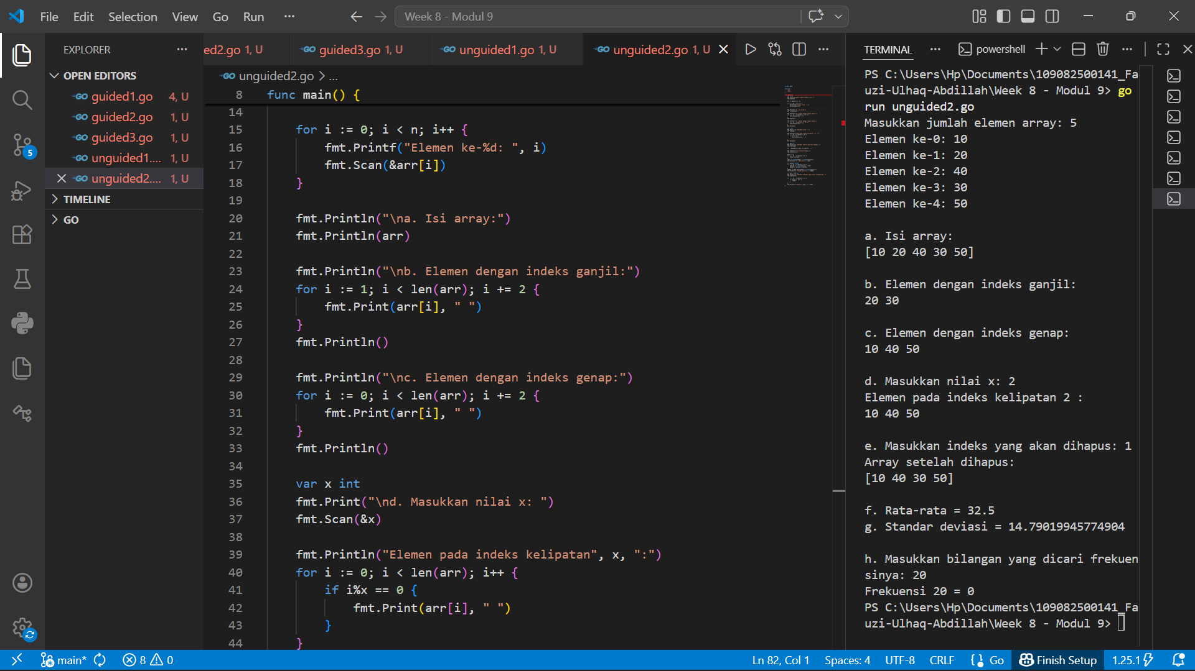
Penjelasan :
Kode Go lang diatas itu untuk memasukan nilai yang kita masukkan yang jumlah nya juga sesuai yang angka kita masukkan ke dalam suatau array, dan juga mencari kelipatan dari angka angka yang ada didalam array, dan juga bisa untuk menghapus angka pada posisi yang ingin kita hapus, mencari rata rata, standar deviasi, dan bilangan yang ingin dicari frekuensinya

- Soal Unguided 3
Sebuah program digunakan untuk menyimpan dan menampilkan nama-nama klub yang
memenangkan pertandingan bola pada suatu grup pertandingan. Buatlah program yang
digunakan untuk merekap skor pertandingan bola 2 buah klub bola yang berlaga.
Pertama-tama program meminta masukan nama-nama klub yang bertanding, kemudian
program meminta masukan skor hasil pertandingan kedua klub tersebut. Yang disimpan
dalam array adalah nama-nama klub yang menang saja.
Proses input skor berhenti ketika skor salah satu atau kedua klub tidak valid (negatif). Di akhir
program, tampilkan daftar klub yang memenangkan pertandingan.

Jawaban :
package main

import "fmt"

func main() {
var klubA, klubB string
var skorA, skorB int
var hasil []string
pertandingan := 1

fmt.Print("Klub A : ")
fmt.Scan(&klubA)

fmt.Print("Klub B : ")
fmt.Scan(&klubB)

for {
fmt.Printf("Pertandingan %d - skor %s : ", pertandingan, klubA)
fmt.Scan(&skorA)

fmt.Printf("Pertandingan %d - skor %s : ", pertandingan, klubB)
fmt.Scan(&skorB)

if skorA < 0 || skorB < 0 {
break
}

if skorA > skorB {
hasil = append(hasil, klubA)
} else if skorB > skorA {
hasil = append(hasil, klubB)
} else {
hasil = append(hasil, "Draw")
}

pertandingan++
}

for i := 0; i < len(hasil); i++ {
fmt.Printf("Hasil %d : %s\n", i+1, hasil[i])
}

fmt.Println("Pertandingan selesai")
}

Output :
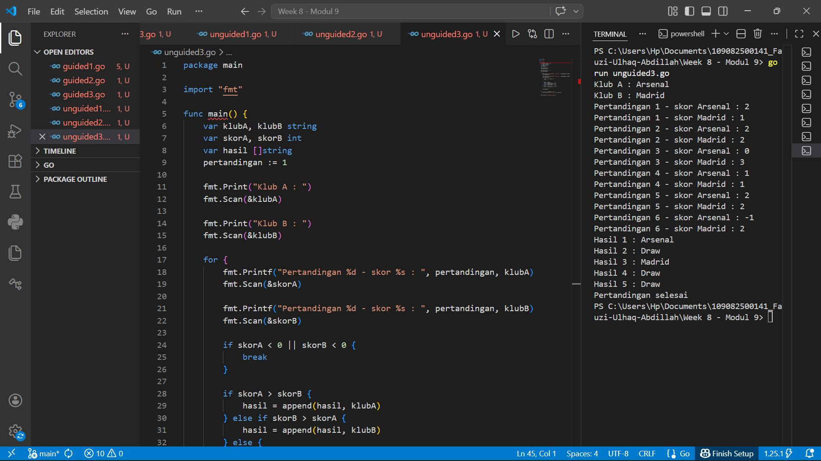
Penjelasan :
Kode Go Lang diatas untuk menentukan hasil dari pertandingan kedua klub sepak bola apakah draw atau siapa yang menang.

- Soal Unguided 4
Sebuah array digunakan untuk menampung sekumpulan karakter, Anda diminta untuk
membuat sebuah subprogram untukmelakukanmembalikkan urutan isi array danmemeriksa
apakah membentuk palindrom.
Jawaban :
package main

import "fmt"

const NMAX int = 127

type tabel [NMAX]rune

func isiArray(t *tabel, n *int) {
var input string
*n = 0

fmt.Println("Masukkan karakter satu per satu, akhiri dengan titik (.)")

for *n < NMAX {
fmt.Scan(&input)

if input == "." {
break
}

t[*n] = rune(input[0])
*n++
}
}

func cetakArray(t tabel, n int) {
for i := 0; i < n; i++ {
fmt.Printf("%c ", t[i])
}
fmt.Println()
}

func balikanArray(t *tabel, n int) {
for i := 0; i < n/2; i++ {
t[i], t[n-1-i] = t[n-1-i], t[i]
}
}

func palindrome(t tabel, n int) bool {
for i := 0; i < n/2; i++ {
if t[i] != t[n-1-i] {
return false
}
}
return true
}

func main() {
var tab tabel
var m int

isiArray(&tab, &m)

if palindrome(tab, m) {
fmt.Println("Palindrome: true")
} else {
fmt.Println("Palindrome: false")
}

balikanArray(&tab, m)

fmt.Print("Hasil dibalik: ")
cetakArray(tab, m)
}

Output :
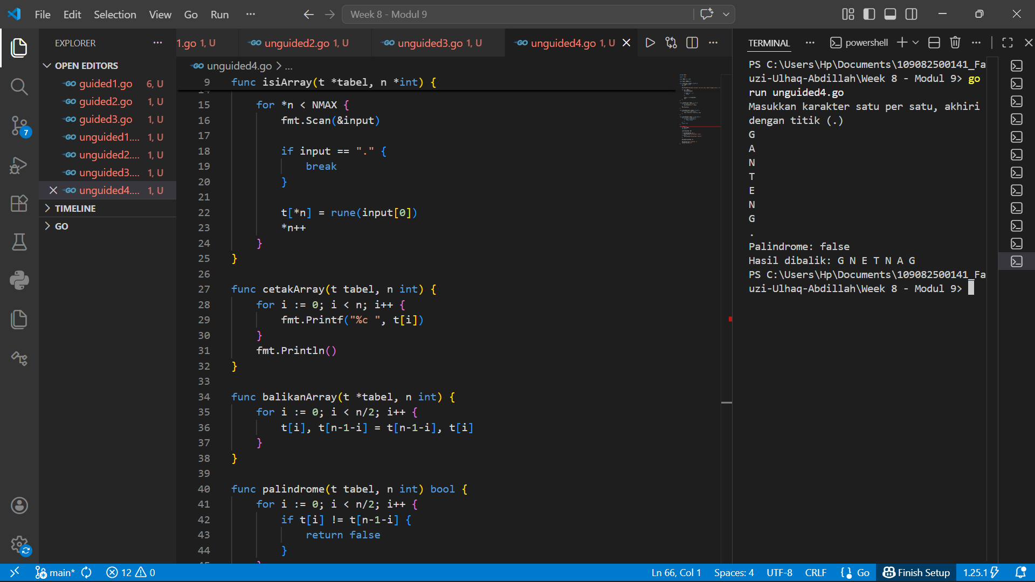
Penjelasan :
Kode Go Lang diatas itu untuk membalikan suatu kata dan mengecek apakah kata tersebut Palindrome atau bukan

- Kesimpulan Modul 8
Kesimpulan pada materi array ini adalah menjelaskan bagaimana array tersebut dan bagaimana penggunaan array tersebut dalam Bahasa pemrograman Go Lang, dan untuk hasilnya seperti diatas tersebut

